**四、 实验设计方案**

* **设计思路**

采用同步时钟信号，分立为4位独立的数码管显示。U1u2u3u4, 高 2 位显示小时(0～23)，低 2 位显 示“分钟”(0～59)，当到达置数条件时，直接清零。高位的使能端由低位控制，低位清零（进位）时，高位增数。

设计方案：

**最低位是模10置数。倒数第二位模6置数，进位在0~4的时候10进位，在5的时候9进位，实现00~59的计数。同理小时位，低位是模10进位，但是在最高位为2的时候模3进位，最高位模3进位实现00~23的转换。**

* 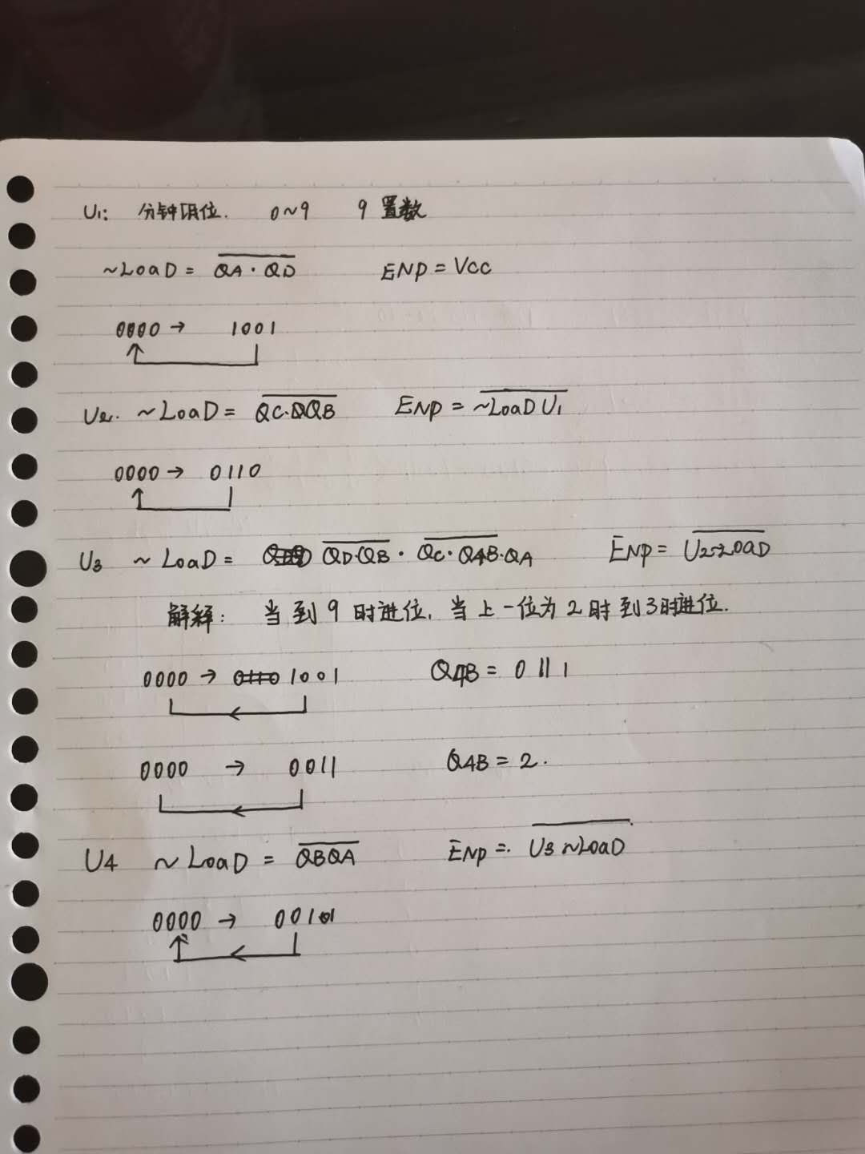**逻辑电路图**

从左到右分别显示小时高小时低，分钟高分钟低。

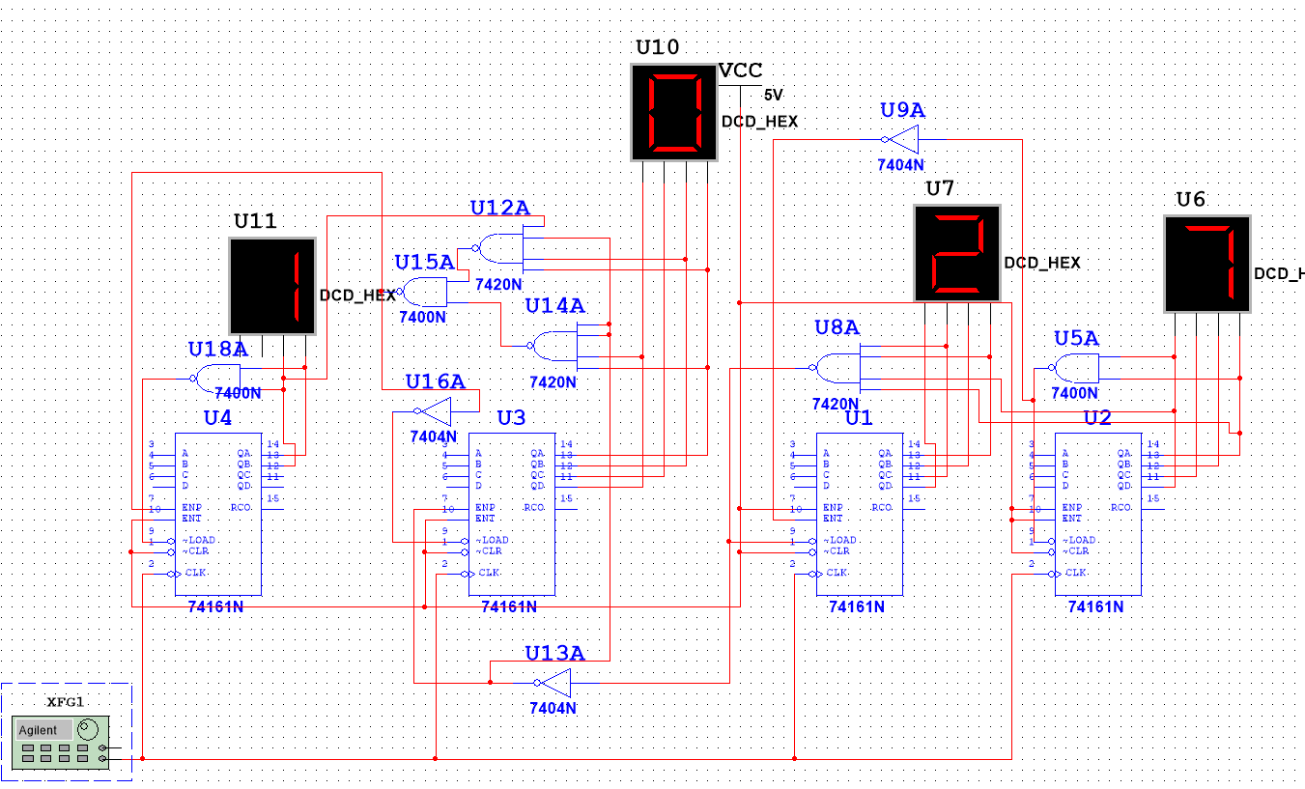

* **示波器观察**

**加上示波器之后的电路图**

**U2的高位。**

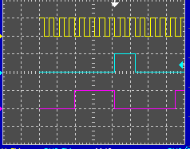

**U2的低位**

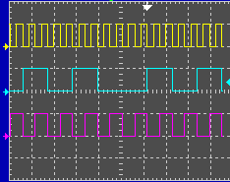

**发现实现了0000->1000的转换**

U2低位的显示图例

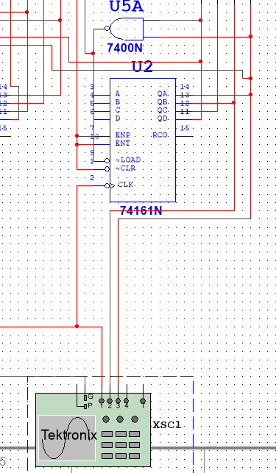

**U1**

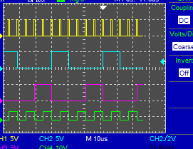

**发现是符合从0000-0101的路径的**

**电路实现：**

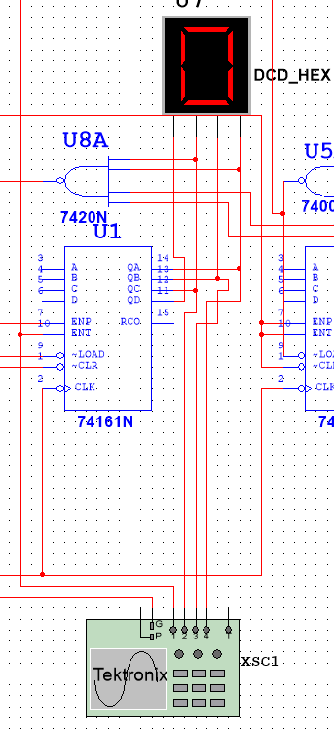

**U3的高位**

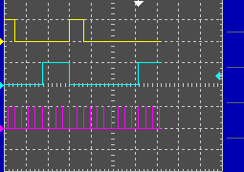

**U3的低位**

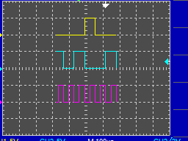

U4

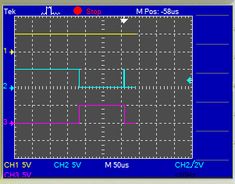

这里显示的是从0001跳到0010的状态，正确。